西交院评字〔2020〕12号

关于进行试卷、毕业设计(论文）
专项检查的通知

各教学院（部）：
为全面贯彻合格评估“以评促建，以评促改，以评促管，评建结合，重在建设”的总体要求，加强教学工作规范，提高教学水平和教学质量，学校定于6月5起开展教学督导专项教学检查工作。现将有关事项通知如下：
一、检查范围及时间安排
成立由教务处、教学督导组组成的专项检查组，自6月 5 日起检查各教学院（部）的试题试卷、毕业设计（论文）。专项检查组组长：赵怀玉 副组长：李海峰 郑存库；专业指导：蔡文皓；试卷检查组组长：孙华，检查组组员：郝迎吉 高赟 魏诺 任文辉；毕业设计（论文）检查组组长：齐军营，检查组组员： 李宗孝 何钦象 李东 。
二、检查内容
（1）6月5日开始进行2019-2020学年第一学期期末考试试卷(本科）情况检查；
（2）6月5日开始由毕业论文组组长齐军营联系各院（部）对2020届本科生毕业论文（设计）情况进行检查；
三、检查方式及安排
1.试卷由教务处教学运行科指定抽取上学期本科班级试卷连同课程考核资料一并交至教学运行科藏凯处，由专项检查组统一查看；各院（部）需指定一名负责人随时解答专项检查组提出的相关问题。
2.本科毕业论文（设计），采取分组实地检查的方式，检查小组赴各学院进行现场抽取材料、现场检查的步骤进行；各学院需现场向检查小组提供相关材料清单。
四、相关要求
1.请各院（部）认真对待此次专项检查工作，安排相关人员具体负责，组织全体教师认真做好相关档案整理工作，规范教学管理，具体检查结果将在全校范围内进行通报。
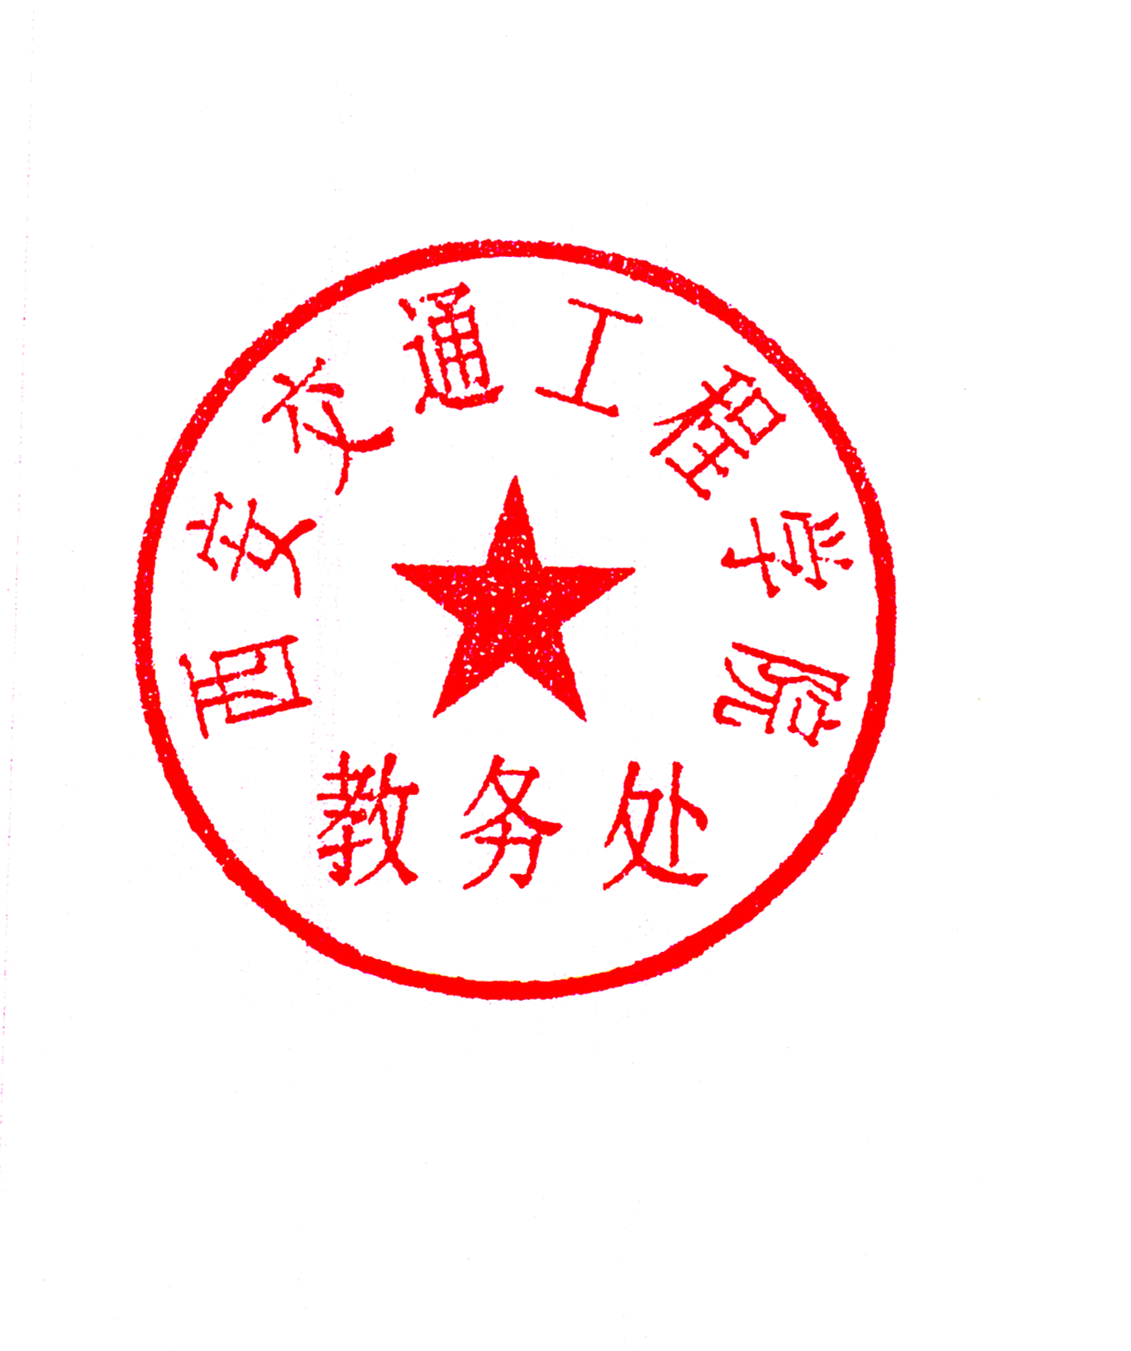
2.各院（部）要认真对待检查反馈意见，根据意见组织整改，并按照有关标准将教学档案规范建设常态化。
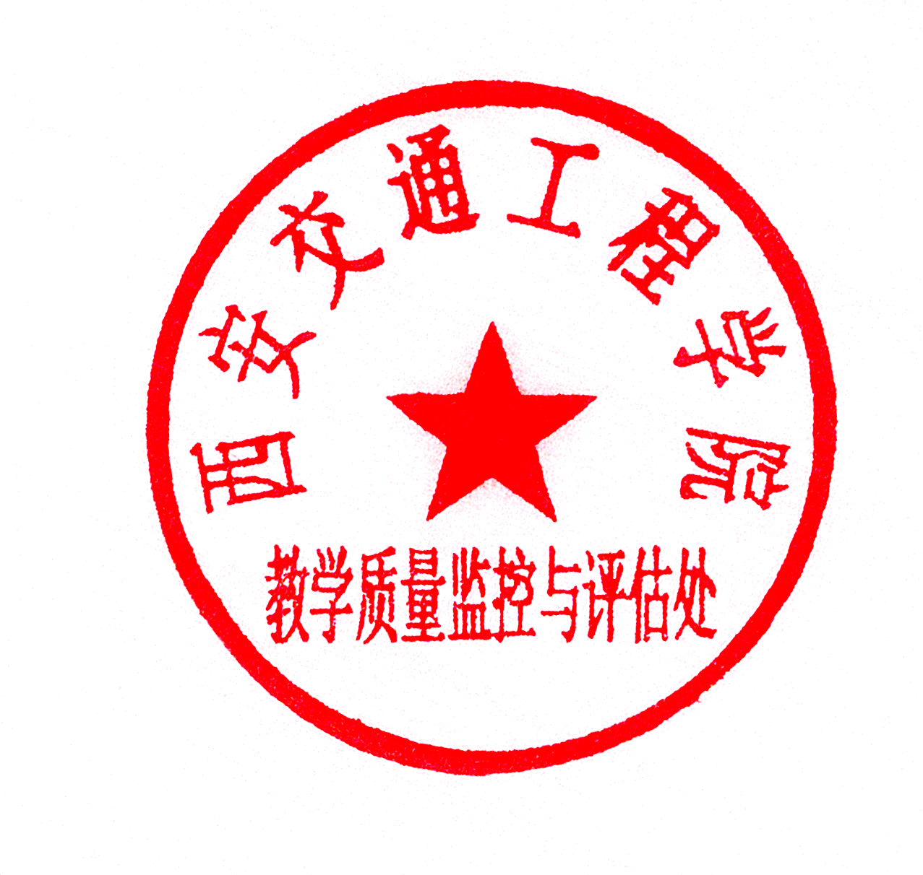

西安交通工程学院 西安交通工程学院
教学质量监控与评估处 教务处
2020年6月1日

